1. 完整用例图：

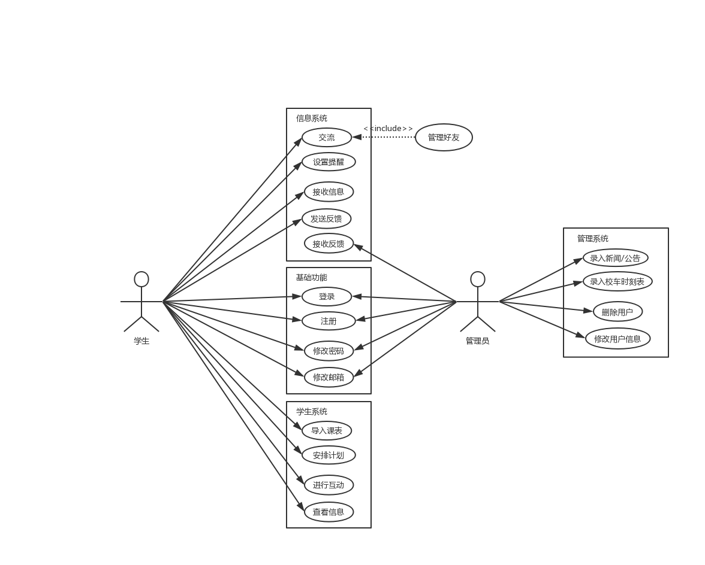

2.用例文字描述：

**用例编号**：001

**用例名**：课表 操作

**用例描述**：用户将自己的课表导入进系统

**参与者**：程序的用户（学生）

**前置条件**：

1. 用户拥有一台PC.

2. PC上装有此软件。

3. 此软件拥有windows系统下的文件读写权限。

4. PC运转正常。

**后置条件**：

1. 数据库存储用户的课程信息

2. 数据库存储用户的上课时间表。

**基本路径**：

1. 用户打开电脑，点击软件导入课表按钮。

2. 跳出窗口，选择存储课程信息的pdf文件

3. 软件获取到课表信息并存入数据库

**扩展点**：

3a. 排除pdf文件中非课程信息的其他信息

3a1. 导入图片，识别课程信息

3a2. 课程信息的纠错能力

**用例编号**：002

**用例名**：信息查看

**用例描述**：用户想要得知最近发生在SCU的新闻和教务公告

**参与者**：程序的用户（学生）

**前置条件**：

1. 用户拥有一台PC.

2. PC上装有此软件。

3. PC联网正常。

4. 服务器运转正常

**后置条件**：

1. 服务器存储教务网站上的公告与SCU官博的新闻

2. 用户可以选择是否将新闻或公告分享至微信、QQ 等平台

**基本路径**：

1. 用户想要得知最近发生在SCU的新闻和教务公告。

2. 用户打开电脑，点击软件。

3. 用户点击消息通知一栏查看新闻和公告

**扩展点**：

3a. 软件上的新闻公告尚未更新：

3a1.软件向开发者提供信息，

3a2.开发者向软件中添加最新的新闻公告。

6a. 软件爬取信息失败。

6a1.软件弹出警告信息

6a2.开发者更新爬虫程序。

**用例编号**：003

**用例名**：注册与登录

**用例描述**：用户想要使用本软件。

**参与者**：程序用户/管理员

**前置条件**：

1. 用户拥有一台PC.

2. 用户PC上装有此软件。

3. PC联网正常。

4. 服务器运转正常

**后置条件**：

1. 服务器存储用户的账户、密码、绑定的邮箱等。

2. 服务器可以更新以上信息。

3. 用户可以选择注销并重新登录，可以选择记住密码选项。

**基本路径**：

1. 用户想要登录软件。

2. 用户打开电脑，点击软件。

3. 用户注册

4. 软件向服务其发送注册的账号和密码

5. 服务器存储账号与密码并添加登录许可。

6. 用户使用账号与密码进行登录。

**扩展点**：

3a. 用户注册失败

3a1.软件弹出警告信息，提醒用户输入符合规定的字符。

3a2.用户重新输入。

6a. 用户登录失败。

6a1.软件弹出警告信息，提醒用户用户名、密码或网络的错误。

6a2.用户重新输入。

**用例编号**：004

**用例名**：录入信息

**用例描述**：管理员要将信息录入此软件。

**参与者**：程序管理员

**前置条件**：

1. 管理员拥有一台PC.

2. 管理员PC上装有此软件。

3. PC联网正常。

4. 服务器运转正常

**后置条件**：

1. 服务器存储新闻公告或校车时刻信息。

2. 服务器端可以修改以上信息。

3. 软件前端同步更新。

**基本路径**：

1. 管理员登录软件。

2. 管理员通过手段获取新闻公告与校车时刻表。

3. 管理员在后端录入以上信息。

4. 服务器将其同步到软件上。

**用例编号**：005

**用例名**：操作用户

**用例描述**：管理员要对软件用户进行操作。

**参与者**：程序管理员

**前置条件**：

1. 管理员拥有一台PC.

2. 管理员PC上装有此软件。

3. PC联网正常。

4. 服务器运转正常

**后置条件**：

1. 管理员相对学生拥有更高的权限。

2. 管理员可以在服务器端可以修改学生信息或删除学生账户。

3. 软件前端同步更新。

**基本路径**：

1. 管理员登录软件。

2. 管理员进入后端数据库删除或修改学生信息。

3. 服务器将其同步到软件上。

**用例编号**：006

**用例名**：交友功能

**用例描述**：用户想在此软件上找一个有相似目标的人共同学习。

**参与者**：用户

**前置条件**：

1. 用户及好友拥有一台PC.

2. 用户及好友PC上装有此软件。

3. PC联网正常。

4. 服务器运转正常

**后置条件**：

1. 两个账户间可以建立连接。

**基本路径**：

1. 用户登录软件。

2. 用户完善个人目标信息之后，点击匹配。

3. 发送好友请求。

4. 服务器更新信息建立两个用户间的连接，好友添加成功。

5. 相互交流

**扩展点：**

3a.用户给好友发送信息失败

3a1.软件弹出警告信息，对方已将您删除

3a2.用户重新添加好友或放弃发送信息

3a3. 用户可对好友进行分组、分类管理

**用例编号**：007

**用例名**：提醒功能

**用例描述**：用户想使用此软件在固定时间对用户进行提醒。

**参与者**：用户

**前置条件**：

1. 用户拥有一台PC.

2. 用户PC上装有此软件。

3. PC联网正常。

4. 服务器运转正常

**后置条件**：

1. 用户已完善邮箱信息。

**基本路径**：

1. 用户登录软件。

2. 设置提醒。

3. 到规定时间后，以邮件和软件内消息的方式提醒用户。

**扩展点：**

3a. 不提醒

3a1.提醒用户设置邮箱

3a2.提醒时间智能确定

**用例编号**：008

**用例名**：反馈机制

**用例描述**：用户反馈使用此软件的感想和建议，管理员接收并查看。

**参与者**：用户/管理员

**前置条件**：

1. 用户/管理员拥有一台PC.

2. 用户/管理员PC上装有此软件。

3. PC联网正常。

4. 服务器运转正常

**后置条件**：

1. 管理员可以查看用户提交的反馈。

**基本路径**：

1. 用户登录软件。

2. 用户进入反馈栏目。

3. 用户编写反馈并提交。

4. 服务器将反馈传输给管理员端。

5. 管理员登录软件。

6. 管理员进入反馈栏目。

7. 管理员阅读反馈并对软件做出修改。

**用例编号**：009

**用例名**：学生安排计划

**用例描述**：用户安排自己的空闲时间。

**参与者**：用户（学生）

**前置条件**：

1. 用户拥有一台PC.

2. 用户PC上装有此软件。

3. PC联网正常。

4. 服务器运转正常

**后置条件**：

1. 数据库已有学生课表信息。

**基本路径**：

1. 用户登录软件。

2. 用户进入安排计划窗口。

3. 用户填写计划

**扩展点：**

3a. 软件识别用户非空闲时间段

3a1.界面优美的操作设置

**用例编号**：010

**用例名**：学生间互动

**用例描述**：用户之间相互制定学计划。

**参与者**：用户（学生）

**前置条件**：

1. 用户拥有一台PC.

2. 用户PC上装有此软件。

3. PC联网正常。

4. 服务器运转正常

**后置条件**：

1. 学生间相互之间已是好友。

**基本路径**：

1. 用户登录软件。

2. 用户与好友进行交流。

3. 用户打开计划安排界面

4. 用户写入计划，保存退出